五年级数学上册
《期末九大易错题》收藏复习

【易错题1】判断:在直线上，距离0点越远的数越大。( )
【错因分析】这道题不少同学打√，认为本题正确。
【思路点拨】学生以往的学习接触的都是正数，在数轴上，0点右边的正数是距离0点越远的数越大，可是，刚刚学习了负数，负数在0点的左边，是距离0点越远的数反而越小。
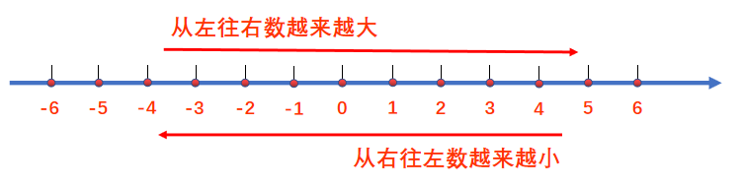
在数轴上，从左往右数，数越来越大；而从右往左数，数越来越小。

【易错题2】算式2.56÷0.15，商是17时，余数是（ ）。
【错因分析】由于受竖式的影响，不少同学错误写出余数是1。
【思路点拨】首先我们可以根据商×除数+余数=被除数，反之，被除数-商×除数=余数，2.56-17×0.15=0.01，求出余数是0.01。列竖式计算如下：
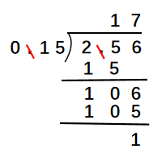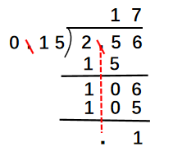
【易错题3】计算：6.28×4.3+62.8×0.72-0.628×15
【错因分析】少部分同学不知道如何简算，没有发现乘数之间的关系。
【思路点拨】本题中含有三个乘法算式，但是没有相同的乘数，好像不可以运用乘法分配律进行简便计算。我们仔细观察算式可以发现，三道乘法算式中的第一个乘数存在倍数关系，因此我们可以根据积不变的性质，将其中的两个乘法算式进行转化，从而得到相同的乘数，然后运用乘法分配律进行简便计算。
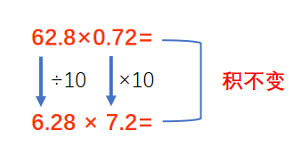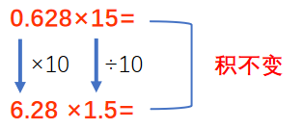
此算式就转化成了
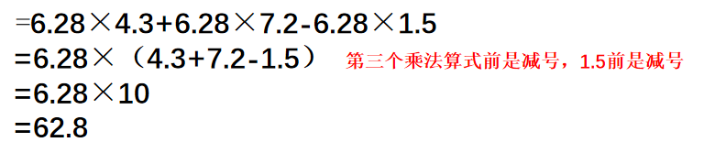

【易错题4】如图，一个三角形的底长5米，如果底延长1米，那么面积就增加1.5平方米。那么原来三角形的面积是多少平方米？
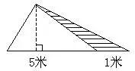
【错因分析】此题计算原三角形的面积需要先求三角形的高，很多同学忘记乘以2了，1.5÷1×5÷2=3.75（平方米）。
【思路点拨】这道题原来的三角形和阴影三角形高相等。根据阴影的三角形底1米，面积1.5平方米，可以求出高是1.5×2÷1=3（米）。重点理解一下：为什么面积×2，因为两个完全相同的三角形拼成一个平行四边形，也就是平行四边形面积底×高是这两个三角形的面积，一个三角形的面积是底×高÷2，反之，一个三角形的面积×2是底×高，再除以底就是高。原三角形的面积就是3×5÷2=7.5（平方米）。

【易错题5】一个正方形，它的对角线长10厘米，这个正方形的面积是多少平方厘米?
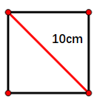
【错因分析】部分同学把10厘米当成正方形边长：10×10=100（平方厘米）
【思路点拨】这道题我们首先要理解“对角线”，对角线是连接正方形两个不相邻顶点的线段，它不是正方形的边长，从图也可以看出，所以不能用10×10求此正方形的面积。我们可以在图形旁边添辅助线巧妙转化一下，请看下图，再旋转一下，看下右图，这样可以清楚的看出10厘米是红色正方形的边长，把红色正方形平均分成四份，原正方形面积相当于红色正方形的一半。
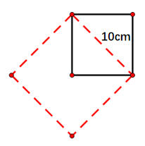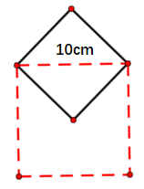
因此正方形的面积是10×10÷2=50（平方厘米）。

【易错题6】爸爸骑自行车，经过一段下坡路时，以每秒3.5米的速度开始下坡，以后每秒行驶的路程都比前一秒多4.5米，经过5秒后，爸爸到达坡底。这段下坡路有多少米？
【错因分析】这道解决问题文字多信息量大，部分同学不理解“以后每秒行驶的路程都比前一秒多4.5米”，把第5秒行驶的路程当成所求问题，3.5+4.5+4.5+4.5+4.5=21.5（米）。
【思路点拨】仔细读题我们发现爸爸5秒骑行完这段路程，因此这段下坡路的长其实就是爸爸5秒骑行的总路程。“以后每秒行驶的路程都比前一秒多4.5米”，是第二秒钟骑行的路程比第一秒钟多4.5米，第三秒钟又比第二秒钟多4.5米（如图）……故我们先求出第二秒钟、第三秒钟、第四秒钟、第五秒钟爸爸骑行路程，数据较多，我们可以列表梳理数据。
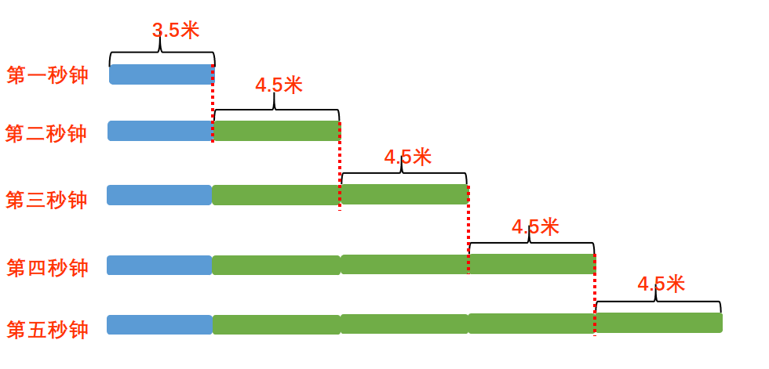
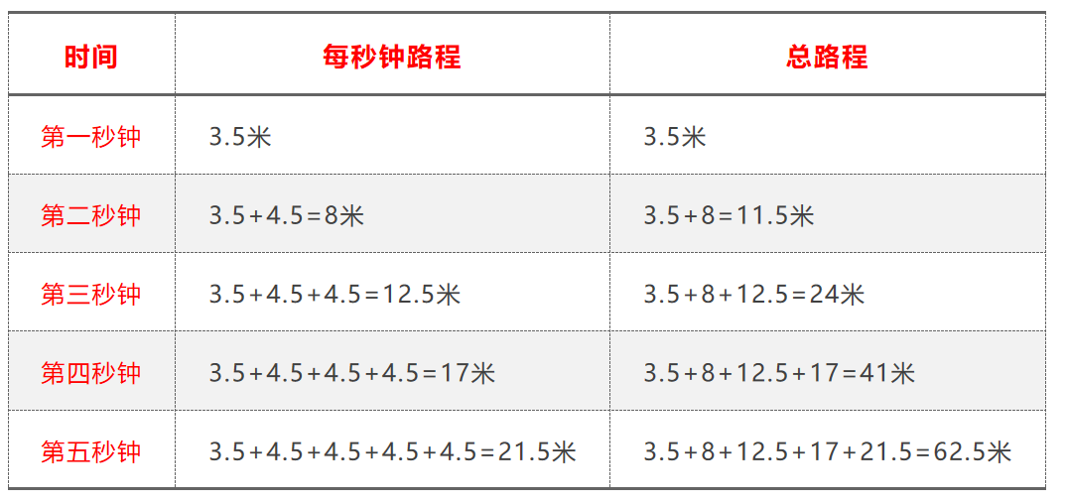
由上表可知，爸爸5秒钟共骑行了62.5米，也就是这段下坡路长62.5米。

【易错题7】一列“复兴号”高铁在苏州与南京之间往返行驶，中途经停无锡、常州两站，高铁站共需准备多少种不同车票？
【错因分析】同学们没有考虑“往返”，列式是3+2+1=6(种）。
【思路点拨】仔细读题，已知条件“一列高铁在苏州与南京之间往返行驶”，说明苏州和南京分别是起点与终点，加上中间停靠2站，此路线共有4站，如下左图，就要准备车票3+2+1=6（种）。还要考虑“往返”，准备的车票应是6×2=12（种）。
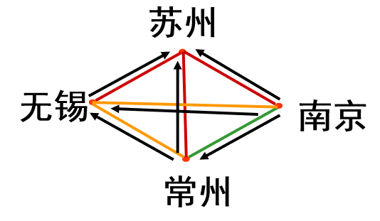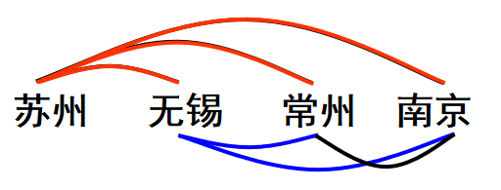

【易错题8】有两根同样长的绳子，第一根用去15.6米，第二根用去47.1米，余下的绳子第一根的长度正好是第二根的4倍，这两根绳子原来长多少米？
【错因分析】部分同学对此题没有思路。
【思路点拨】仔细读题，抓住关键词“两根同样长的绳子”，可以通过画图来梳理已知条件。
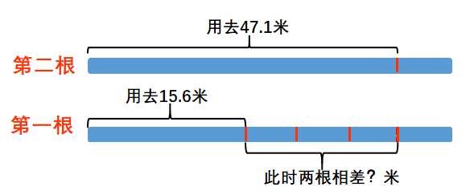
从图上可以看出，第一根剩下的部分比第二根剩下的部分长47.1-15.6=31.5（米），由“余下的绳子第一根的长度正好是第二根的4倍”可知，31.5米对应的是4-1=3（倍），那么第二根剩下的就是31.5÷3=10.5（米），第二根绳子原来长是10.5+47.1=57.6（米）。因两根绳子一样长，所以第一根也是57.6米。

【易错题9】一个等腰三角形中，相邻的两条边分别长5.6厘米和11.2厘米。这个等腰三角形的周长是多少厘米？
【错因分析】同学没有思考第三边的长度不仅要满足等腰三角形，还要符合两边之和大于第三边，而列式为5.6+5.6+11.2=22.4（厘米）。
【思路点拨】我们可以画出等腰三角形的草图，等腰三角形两腰相等，我们要判断到底是两个5.6厘米为腰，还是两个11.2厘米为腰。三角形三边关系“两边之和大于第三边”，5.6+5.6=11.2，并不大于11.2厘米，因此两腰不可能是5.6厘米，只能是11.2厘米，所以这个等腰三角形的周长是11.2+11.2+5.6=28（厘米）。

